Астрахан №1 орта мектебінің 2016-2017 оқу жылының 1 – 14 маусым аралығында 1 - ауысымдағы «Гүлдәурен» атты мектеп жанындағы жазғы демалыс лагері басталды. 7- маусым күніндегі іс-шаралар туралы ақпарат.

7 маусым күні «Гәкку» қазақ халық әндер байқауы өткізілді. «Қазағымның әндері-ай» атты халық әндерін шырқап, әңгіме жүргізілді.

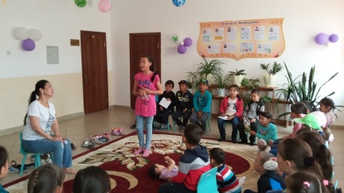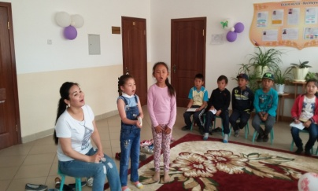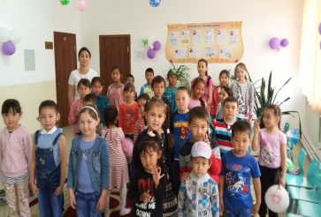

Астрахан № 1 орта мектеп жанындағы жазғы «Гүлдәурен »лагерінің
І кезеңінің жоспары

Тақырыбы:
«ҚАЗАҒЫМНЫҢ ӘНДЕРІ-АЙ!»
(қазақ халық әндер сайысы)
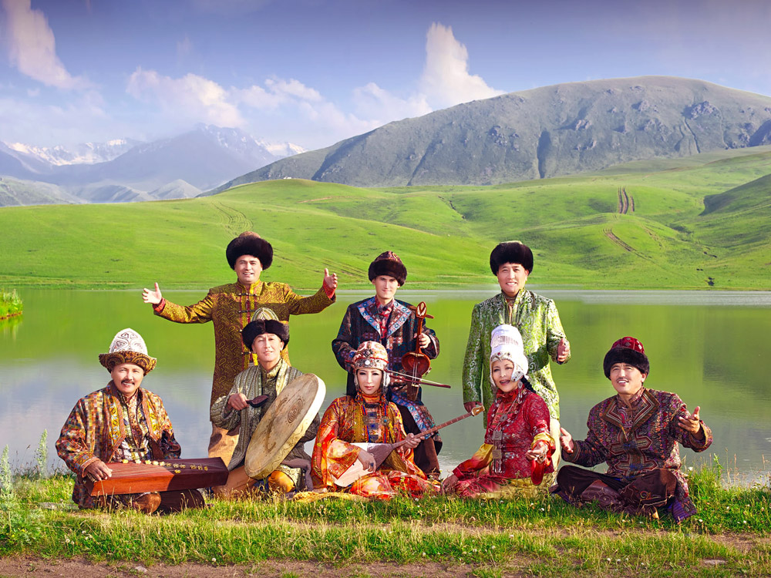

Жауапты : Отениязова А.А
Имантаева А.К

2016-2017 оқу жылы

«Қазағымның әндері - ай»
Мектепшілік дарынды оқушылар байқауы
Мақсаты:
Қазақ халқының ұлттық өнері мен рухани мәдениетінің мектебіміздің өнерлі оқушыларына заман талабына сай тәлім – тәрбие негіздерін дарыту, дарынын шыңдау, жетістіктерге жету.
Байқауға қатысушылар және репертуарлары:
1. Шалабаева Н. Халық әні. «Бір бала»
2. Қайыржанова Б. Халық әні: «Маусымжан»
3. Серікқалиқызы А. Халық әні: «Сәулем - ай»
4. Едігеұлы Е. Абай «Көзімнің қарасы»
5. Өмірбекызы С. Ш. Қалдаяқов «Отырардағы той»
6. Квартет Н. Тілендиев «Алатау»
7. Бақытжанова Н. Н. Тілендиев «Саржайлау»
8. Жайжанов Н. Халық әні: «Дайдидау»
9. Өткелбаева А. А. Жұбанов. «Қарлығаш»
Қош келдіңіздер, мектепшілік «Гүлдәурен» лагерінің оқушылар арасында өткелі отырған байқауды тамашалауға келген тыңдармандар!
Жақында сіздер мен біздер үшін қуанышты мереке, үлкен мереке.
Бүгін сіздердің алдарыңызда осы мектептің өнермен әуестеніп жүрген оқушылары, болашағынан зор үміт күттіретін қазақ елінің ұландары, менің кішкентай жас достарым өздерінің әсем әндерін шырқайды.
Халық әндері – ұлттық мұраның ең құндысы. Сондықтан
«Қазағымның әндері - ай» тақырыбын еншілеп отырған бұл байқауда негізінен, сан жылдар бойы атадан - балаға мирас боп келе жатқан інжу - маржандарымыз, халық әндері және халық жүрегінен орын алған, қазақтың маңдайалды композиторларының әндері орындалады.
Мақсатымыз – қазақ халқының ұлттық өнері мен рухани мәдениетін сіңіре отырып, мектебіміздің өнерлі оқушыларына заман талабына сай тәлім - тәрбие негіздерін дарыту, дарынын шыңдау, жетістіктерге жету.
Әуелден жомарт серіміз
Асылын жырдың теріңіз.
Білгіңіз келсе қазақты,
Ән - күйін тыңдап көріңіз.
Достарға даяр төріміз,
Қастарға көкжал бөріміз.
Білгіңіз келсе қазақты
Тегіне тиіп көріңіз!
Төгілген қан мен теріміз
Туыстың біз де еріміз
Білгіңіз келсе қазақты
Тегіне тиіп көріңіз!
Халық әні: «Бір бала» орындайтын: ---------------------------
Тәуелсіз боп атты халық сенімі,
Мұз боп қайтқан қайғы – мұңым еріді.
Ақ шыңдары тауларымның биіктеп,
Кең тыныстап ұлы далам кеңіді.
Тауымыз бар таңырқатқан шыңымен
Ұл – қызым бар, даламыз бар ұлы кең.
Алдарында басымды иіп өр халқым
Құттықтаймын мерекелі күніңмен!
Халық әні: «Маусымжан» орындайтын: Қайыржан Б.
Сазды әуен сыңғырлаған жанға жайлы,
Өнердің ешкім жолын байламайды.
Көріңіз шын көңілден тамашалап,
Тыңдаңыз халық әні «Сәулемайды»
Халық әні: «Сәулем - ай» орындайтын: Серікқалиқызы Анаргүл.
Абай дана – ғұламасы елімнің,
Абай – ақын, мақтанышы жерімнің.
Абай атты бір данышпан болмаса
Ақ - қарасын кім айырмақ өмрдің?!
Ол жағыз ақындықты меңгермеген,
Ақылына еш мықты тең келмеген.
Ресей елі Пушкинмен қатар қойып,
Әндеріне еш әнді теңгермеген.
Абайдың әні: «Көзімнің қарасы» орындайтын: Едігеұлы Есіл.
Тәуелсіз ел!
Қараймын да тамсанам.
Жылдарды осы ата – бабам аңсаған,
Көрген ұрпақ бірімін мен, сондықтан
«Бақыттымын» деп айқайлап жар салам.
Ш. Қалдаяқов «Отырардағы той» орындайтын: Өмірбекқызы Салтанат.
Н. Тілендиев «Алатау» орындайтын: квартет 5 - сынып.
Мен сенің сарқылмайтын ақ бұлағың,
Мен сенің секілдімін бақ - құрағың.
Кең байтақ өлкем маған қуат берер,
Келеді құлының боп шапқылағым.
Н. Тілендиев «Саржайлау» орындайтын -----------------
Әнім, жырым,
Өлеңім – қос қанатым.
Өмір – бәйге, өнерім – қосқан атым.
Өлеңімді жаныма серік етем
Шығарам елімнің асқақ атын.
Халық әні: «Дайдидау» орындайтын: ---------------------
О, адамдар бірігемін мен сендермен,
Ықыласыңа еш нәрсені теңгермен.
Сендер менің бақытымның бұлағы,
Сендер менің дарыныма жол берген.
А. Жубанов «Қалығаш» орындайтын --------------------------
Қазақ десем қаламынан жыр тамып
Өткенді еске ап отырмай бұрқанып.
Қазақ деген тәуелсіз ел бүгінгі
Түп – тамыры жатқан сонау тереңде.
Қазақстан дейтін менің бар елім,
Жатыр алып жарты дүние әлемін!
Бұл даланы көріп алған қуанғам,
Бұл далада өскен жанда жоқ арман.
Е. Хасанғалиев «Атамекен» бәрі бірге хормен
Сонымен, құрметті тыңдарман! Бұл біздің өнерлі өрендеріміздің Жеңіс күні қарсаңындағы өнерімізді тыңдағандарыңызға рахмет.

